Software Design Document
v 1.1
10.11.2012

Layout Analyze

Unknown-Revengers Team, MPS
Facultatea de Automatica si Calculatoare, Universitatea Politehnica Bucuresti
Cuprins

1. Scopul documentului 3
2. Continutul documentului 3
3. Modelul datelor 3
3.1. Structuri de date globale 3
3.2. Structuri de date de legatura 3
3.3. Structuri de date temporare 3
3.4. Formatul fisierelor utilizate 4
4. Modelul arhitectural si modelul componentelor 4
4.1. Arhitectura sistemului 4
4.1.1. Sabloane arhitecturale folosite 4
4.1.2. Diagrama de arhitectura 4
4.2. Descrierea componentelor 5
4.3. Restrictiile de implementare 5
4.4. Interactiunea dintre componente 5
5. Modelul interfetei cu utilizatorul 6
5.1. Succesiunea interfetelor 6
5.2. Ferestrele aplicatiei 6
6. Elemente de testare 8
6.1. Componente critice 8
6.2. Alternative 8

Scopul documentului
Documentul are rolul de a prezenta si descrie complet modulul de Layout Analyze (Analiza de aspect) din cadrul unui sistem OCR. Acesta va fi folosit de catre echipa pentru dezvoltarea proiectului.

Continutul documentului
Documentul este alcatuit din patru sectiuni:
- Modelul datelor
- Modelul arhitectural si modelul componentelor
- Modelul interfetei cu utilizatorul
- Elemente de testare

Modelul datelor

Structuri de date globale
Limbajul folosit pentru implementarea acestui modul va fi Java, astfel incat clasa Main va fi cea care va face comunicarea interna intre celelalte clase si/sau executabilele necesare.

Structuri de date de legatura
Conform schemei XSD se va analiza gruparea caracterelor in randuri si a randurilor in blocuri de text, a paginarii si a continutului in sine. Intern, un executabil va face analiza de layout, urmand apoi grafic utilizatorul sa poata modifica/corecta asezarea blocurilor de text in pagina.

Structuri de date temporare
Majoritatea datelor transmise intern intre executabile si functii vor fi temporare, nefiind necesara salvarea acestora pentru urmatoarea analiza de layout.

Formatul fisierelor utilizate
Sistemul OCR va folosi fisiere XML atat pentru intrare, cat si pentru iesire. Pentru modulul dezvoltat in acest proiect (Layout Analyze) se va folosi schema XSD “mock_layout.xsd”.

Modelul arhitectural si modelul componentelor

Arhitectura sistemului

Sabloane arhitecturale folosite
Interactiunea cu utilizatorul se bazeaza pe arhitectura event-drive, unde comunicatia intre module se bazeaza pe evenimente. Astfel fiecare mutare de layout a imaginii date de catre utilizator, va schimba la randul ei o serie de functii pentru reafisarea layout-ului nou obtinut.

Diagrama de arhitectura

XML
IMAGE
XSD

EXE
LAYOUT
ANALYZER
HUMANS

EXE
XSD
UI
ENGINE

XML

XSD

Descrierea componentelor
LAYOUT ANALYZER va fi modulul ce creeaza analiza de layout, avand la intrare un fisier XML (cu analiza de layout deja executata) sau o imagine, urmand apoi rularea unui analizator disponibil.
UI reprezinta interfata grafica dintre utilizator si ENGINE, aici utilizatorul putand face modificarile de layout dorite, mutarea blocurilor de text sau schimbarea paginarii.
ENGINE este modulul Main prin care toate functiile vor comunica, de la executabilele de analiza, pana la interfata grafica cu utilizatorul. Acesta fiind si responsabil pentru executarea output-ului, un fisier XML ce descrie layout-ul imaginii conform schemei XSD date.

Restrictiile de implementare
Modulele aplicatiei trebuie sa respecte urmatoarele restrictii de implementare:
- Validarea XML prin schema XSD data.
- Va fi folosit Java Standard Edition 6

Interactiunea dintre componente
La pornirea aplicatiei vor fi cerute fisierele de input (XML sau imagine), urmand apoi facuta analiza de layout cu executabilul dorit.
Dupa executarea analizei, utilizatorul va putea vedea sketchup-ul creat pe care il poate modifica unde doreste. Acesta va putea genera si analiza OCR pentru o zona de text dorita, urmand apoi gruparea caracterelor in randuri si blocuri de text prin selectarea efectiva a acelei zone.
Dupa terminarea redimensionarii blocurilor de text, utilizatorul va putea genera fisierul final de output XML ce descrie layout-ul imaginii.

Modelul interfetei cu utilizatorul

Succesiunea interfetelor
Fereastra principala de deschidere va cere utilizatorului fisierul de input, acesta fiind un XML deja parsat sau o imagine asupra careia se doreste analiza layout-ului, urmand si selectarea analizatorului dorit impreuna cu tipul editarii dorite (letters, rows, text blocks).
Fereastra centrala de interactiune cu datele va contine sketchup-ul efectiv asupra caruia se poate face analiza OCR daca se doreste. Dupa analiza OCR utilizatorul poate marca in zonele de text dorite, ce caractere/blocuri de text le doreste modificate precum si unirea liniilor de caractere. Practic fereastra va contine 4 nivele: litere, randuri de litere, blocuri de text si paginarea. Dupa terminarea modificarilor se va trece la pasul urmator de output.
Fereastra de output va contine configurarile pentru output-ul generat intr-un fisier XML conform schemei XSD deja configurat in sistemul de fisier.

Ferestrele aplicatiei
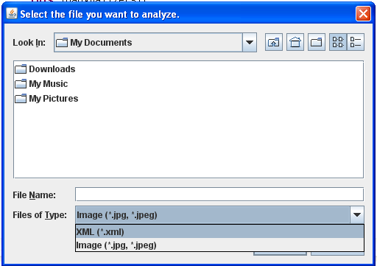

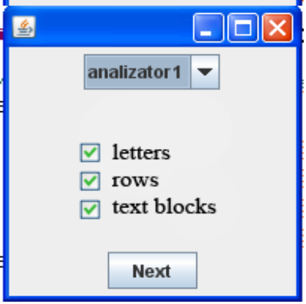

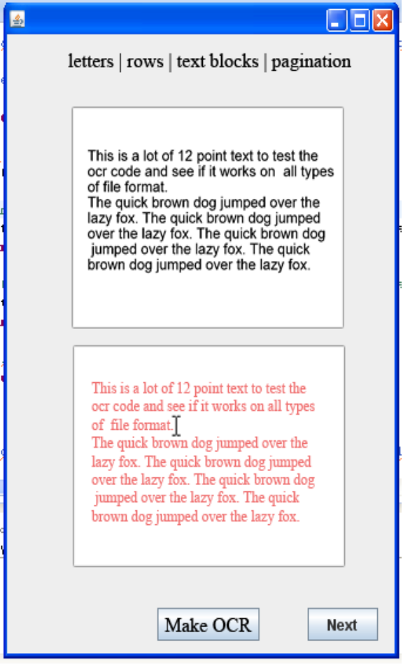

Elemente de testare

Componente critice
Modulul de Layout Analysis foloseste mai multe module de parsare externe pe baza carora acesta genereaza date. Astfel viteza de procesare in principal depinde de factori externi moduluilui

Alternative
Pentru analizarea mai rapida a documentelor, se pot paraleliza operatiile, in functie si de capacitatea sistemului unde modulul va fi rulat.

